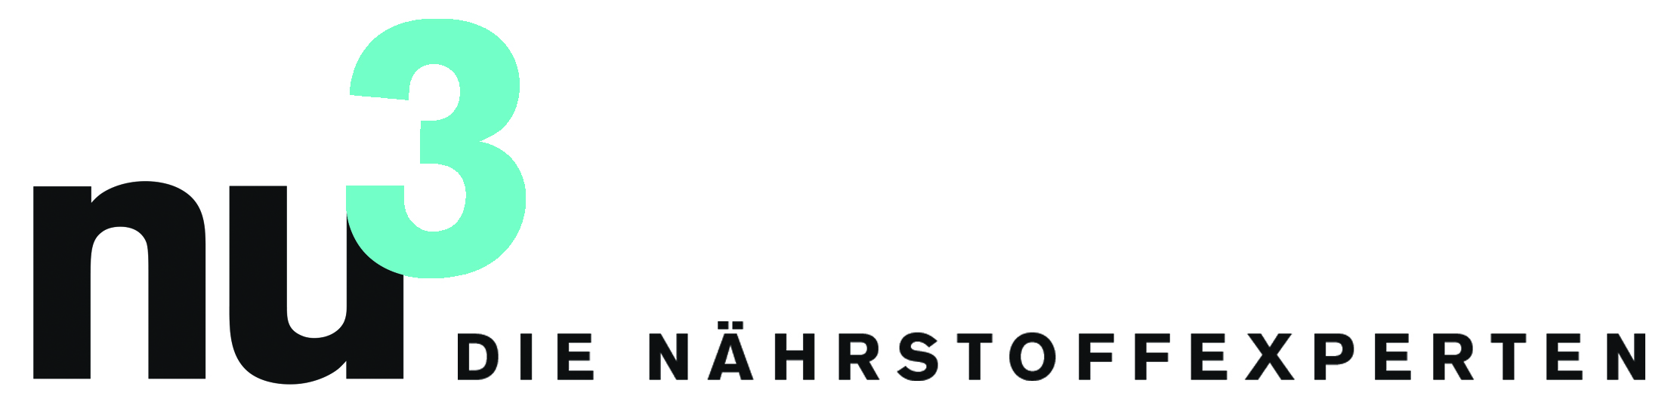

PRESSEMITTEILUNG

Barbara Becker launcht Fitness-Shake bei nu3

Berlin, 14.1.2014. nu3 und Barbara Becker kooperieren: Der beliebte Star launcht den Fitness-Shake „Rock your day!“ exklusiv bei nu3, Europas Marktführer für intelligente Ernährung.

Felix Kaiser, Gründer und Geschäftsführer von nu3 über die Zusammenarbeit: „Barbara Becker steht für Vitalität, gesunden Lifestyle und perfektes Aussehen. Damit ist sie eine glaubwürdige Botschafterin und eine perfekte Partnerin für nu3.“
Über den Shake ‚Rock your day!‘ sagt Barbara Becker: „Wichtig ist der Start in den Tag. Wer mit Power den Tag beginnt, meistert ihn mühelos. Die Rezeptur meines Shakes habe ich für mich und für alle fitnessbewussten Frauen entwickelt. Der Shake ist Teil meines Fitness-Erfolgsgeheimnisses“.
Die im Shake kombinierten Vitamine und Mineralstoffe machen im Alltag fit und vital. Eisen, Magnesium, Vitamin B und C verringern die Müdigkeit und geben Energie und Nährstoffe den ganzen Tag. Der ballaststoffreiche Drink enthält zudem das Superfood Açaí. Die südamerikanische Frucht gilt als Schlank-Food und ist reich an Antioxidantien und Vitamin C. Eine Portion des Shakes enthält weniger als 100 Kilokalorien und 24 Gramm Eiweiß.
Passende Fitness-Tipps verrät Barbara Becker auch auf nu3.de im Online-Blog und im Rahmen einer crossmedialen Kampagne.
„Morgenmuffel werden zu echten Power-Paketen, wenn sie aktiv in den Tag starten, dazu passt eine morgendliche Sport-Einheit. Wer mit Power in den Tag starten will, dem empfehle ich den Fitness-Shake ‚Rock your day!‘ zum Frühstück!“

Pressekontakt:

Michael Divé
Leiter Unternehmenskommunikation
Email: michael.dive@nu3.de
Telefon: +49 (0) 30 / 340 443 857

Über nu3 – DIE NÄHRSTOFFEXPERTEN:
nu3 ist Europas führender Anbieter für intelligente Ernährung. Im Online-Shop finden Kunden für ihr Ziel und ihre Philosophie das passende Produkt in den Bereichen Abnehmen, Naturkost, Sport, Gesundheit und Schönheit. Das nu3-Expertenteam aus Ökotrophologen, Sportwissenschaftlern und Medizinern sucht ständig innovative Produkte für das wachsende Sortiment mit aktuell rund 6.500 Artikeln. Die nu3 GmbH mit Sitz in Berlin wurde 2011 von Felix Kaiser, Kassian Ortner und Dr. Robert Sünderhauf gegründet. nu3 beschäftigt rund 150 Mitarbeiter und ist in 12 Ländern aktiv. http://www.nu3.de

